Universidade Federal de Uberlândia
Bacharelado em sistemas de informação

Faculdade de computação

Criando e populando tabelas via JDBC

Uberlândia – MG

Universidade Federal de Uberlândia
Bacharelado em sistemas de informação

Faculdade de computação

Maycon douglasBatista dos santos11921BSI209
&
Matheus Costa Monteiro 12111BSI281.

Uberlândia – MG
Relatório
Documento de relatório para a preparação de
ambiente de desenvolvimento, Trabalho 07 da
disciplina GSI021 – Banco de Dados II do curso de
Bacharelado em Sistemas de Informação.
Professor: Anderson Rodrigues Santos

Sumário
1……………………………………………………………………………………………………….
2……………………………………………………………………………………………………….
3……………………………………………………………………………………………………….
4……………………………………………………………………………………………………….
5……………………………………………………………………………………………………….
6……………………………………………………………………………………………………….
1…………...……………………………………………………………………………………
2…………...……………………………………………………………………………………
7……………………………………………………………………………………………………….
1…………...……………………………………………………………………………………
2…………...……………………………………………………………………………………
3…………...……………………………………………………………………………………
8……………………………………………………………………………………………………….
9……………………………………………………………………………………………………….

Objetivo
O objetivo deste trabalho é criarmos é a partir de um arquivo com dados de criarmos uma nova tabela usando interface do pgadmin ou qualquer outro software, estabelecer uma conexão com esse banco e popularmos usando um aquivos de dados via JDBC.

Questão 1) Nesta atividade vamos utilizar uma nova versão do banco da Instituição Bancária (IB). Não adianta tentar inserir estes dados no banco das aulas anteriores, visto que acontecerão erros de integridade referencial para todas as linhas da nova tabela que vamos criar e popular. Portanto, baixe o arquivo IB2.dump. Na sequência você criará um banco vazio para importaro dump para o novo BD de nome IB2:
1. https://www.dropbox.com/s/6zuffauqzvd4fde/IB2.dump
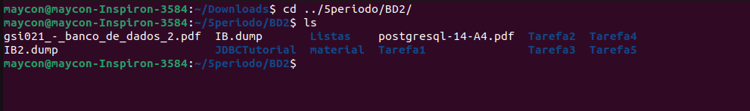
Questão 2)
Criar um banco de dados vazio na interface do pgadmin3 de nome IB2.
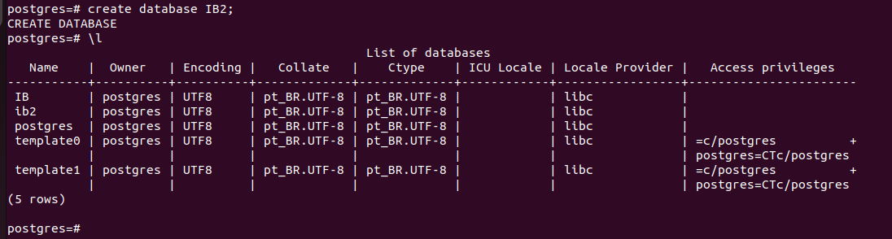
Questão 3)
Executar a carga do arquivo IB2.dump no banco IB2;
1.psql -h localhost -p 5432 -U postgres IB2 -f IB2.dump
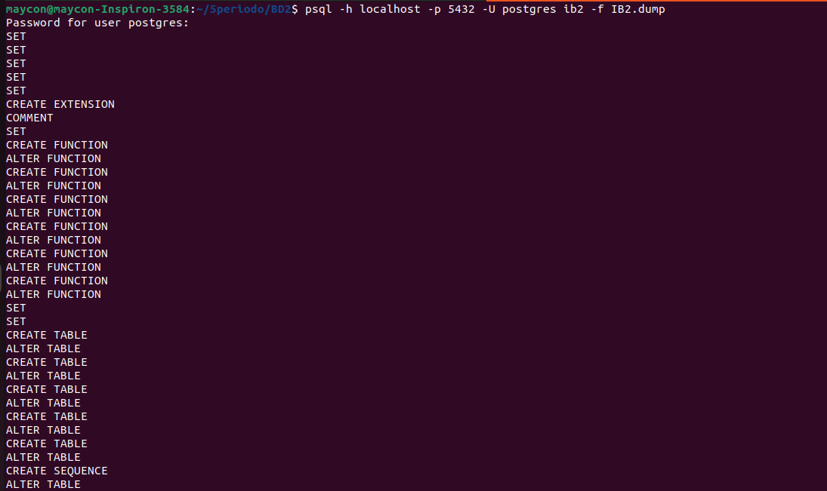
4)Baixar o arquivo debito-populate-table.txt do link abaixo para a pasta raiz do tutorial do JDBC:
1. https://www.dropbox.com/s/3nommkws4zqgvgq/debito-populate-table.txt
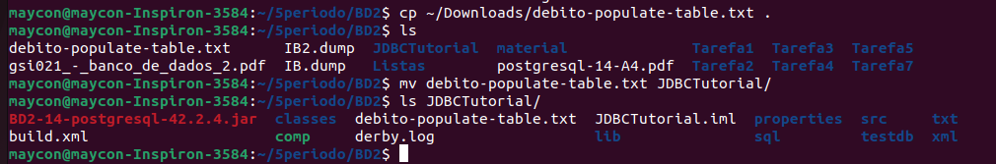
2. Listar o conteúdo do arquivo baixado com cat ou editando-o com gedit;
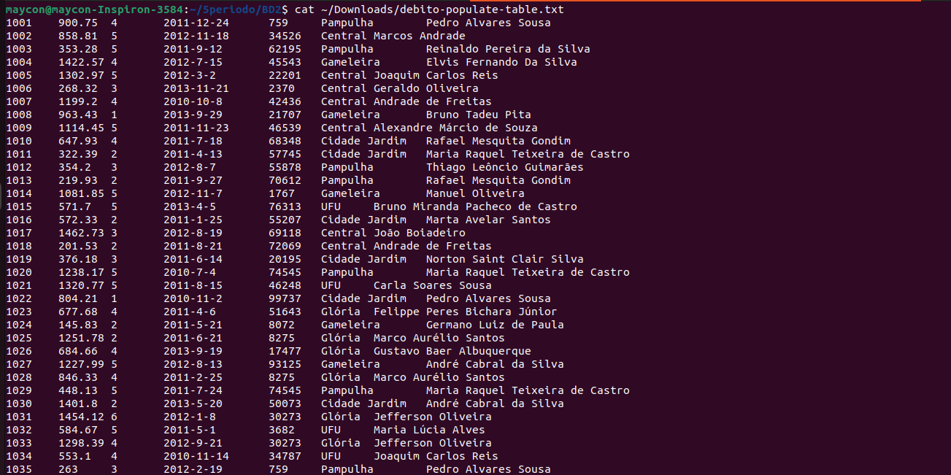
Questão 5)
Crie um arquivo vazio com o gedit, insira o seguinte código no arquivo vazio e salve-o com o nome de ReadFile.java, na mesma pasta na qual o arquivo debito-populate-table.txt foi salvo:
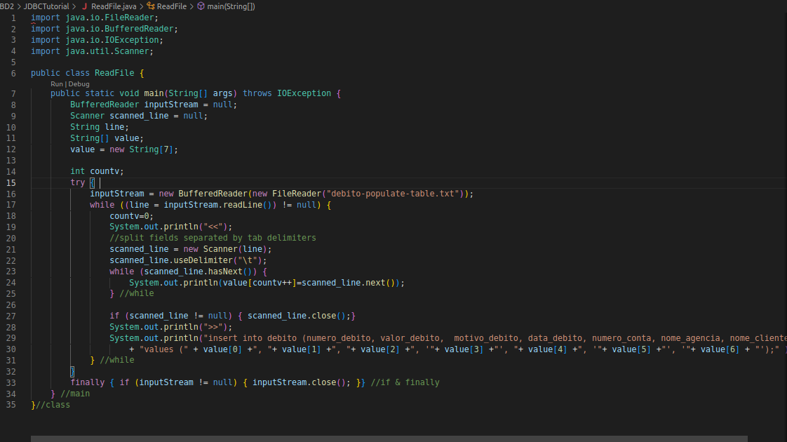
Questão 6) Compile e execute o arquivo ReadFile.java:
Passo 1. javac ReadFile.java
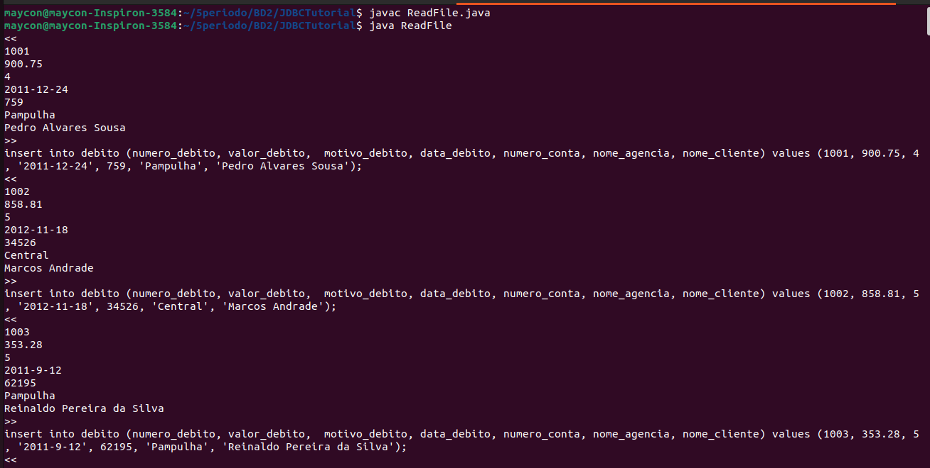
Passo 2. java ReadFile

Questão 7)
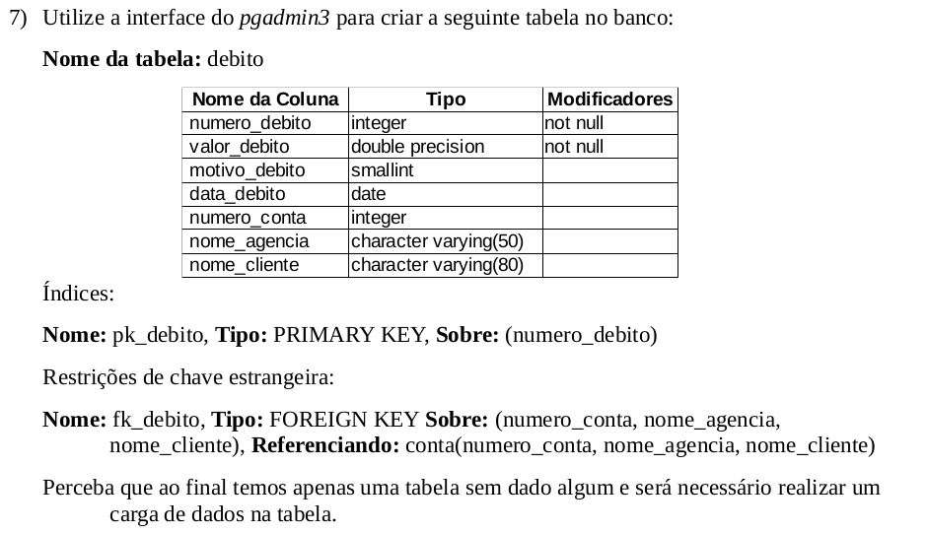
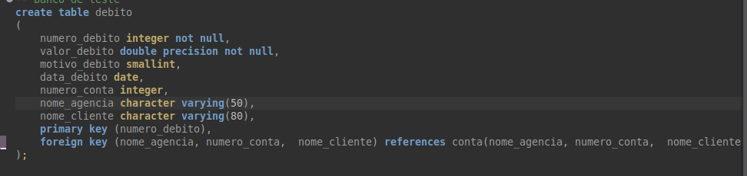
Questão 8)
Após ter criado manualmente a tabela, agora é necessário populá-la com os dados do
arquivo debito-populate.txt. Crie um método na classe MyQueries para executar tal
operação. Utilize o arcabouço do código abaixo para este propósito.
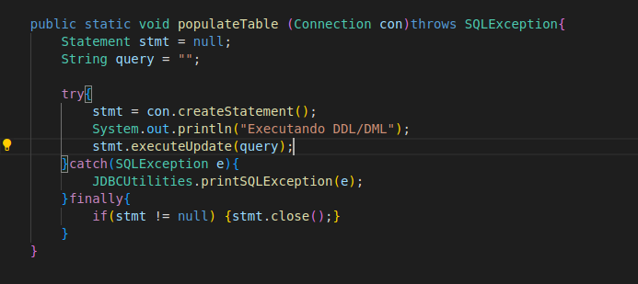
Questão 9) O código ReadFile.java deve ser reaproveitado para popular a tabela 'debito'. Para tanto:
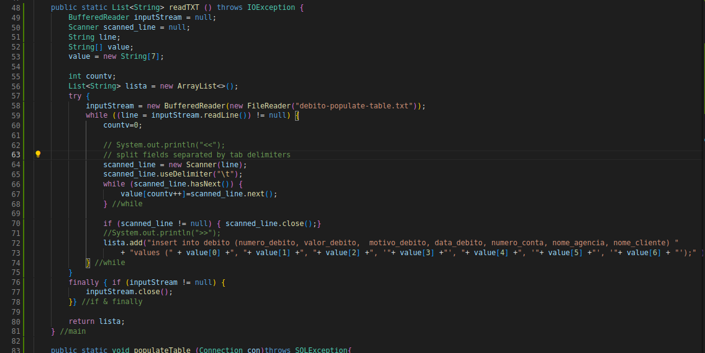
O arquivo ReadFile foi colocado no mesmo caminho que o MyQueries2 já o arquivo que servirá para popular a tabela foi deixado na pasta raiz do tutorial, e o código foi alterado para que seja retornado uma lista com as string de inserções.

Agora nosso método irá receber uma lista com as string contendo o comando de inserção que rodará um por um.
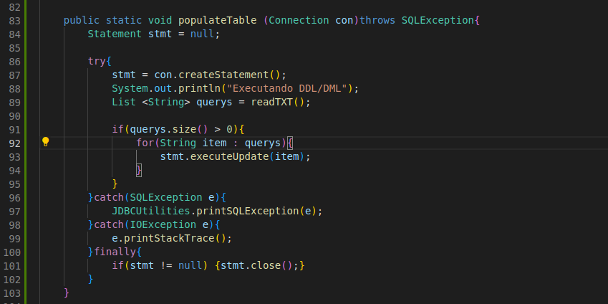
Questão 10)
Modificar/criar o arquivo de propriedades de conexão para acessar o banco IB2.
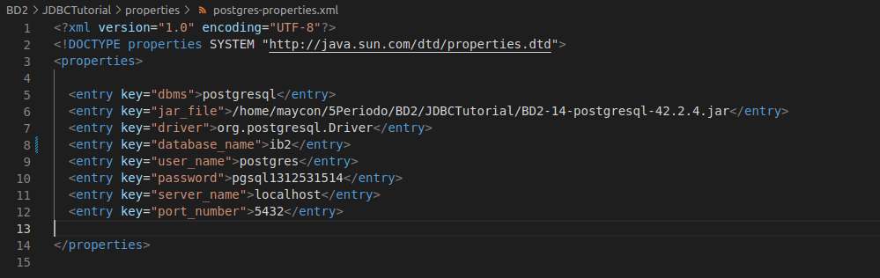
Veja que somente foi mudado o nome do bando de IB para ib2.

Questão 11)
Salve, compile e execute o MyQueries.
1. Certifique-se de que o arquivo properties/postgres-properties.xml está configurado
com os parâmetros de conexão ao banco de dados correto;
2. ./comp MyQueries properties/postgres-properties.xml.

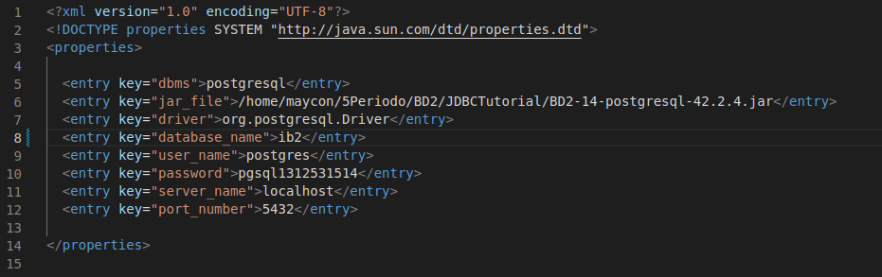
Arquivo devidamente configurado.
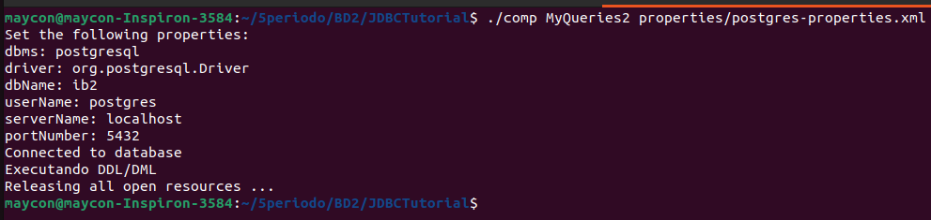
Execução do comando ./comp MyQueries properties/postgres-properties.xml feita com sucesso.
12)
Sempre que você tentar executar a inserção destes dados mais de uma vez na tabela debito
serão exibidas mensagens de erro como esta:
org.postgresql.util.PSQLException: ERROR: duplicate key value violates unique constraint "pk_debito"
Execute o código e comprove.
./comp MyQueries properties/postgres-properties.xml
Resultado:
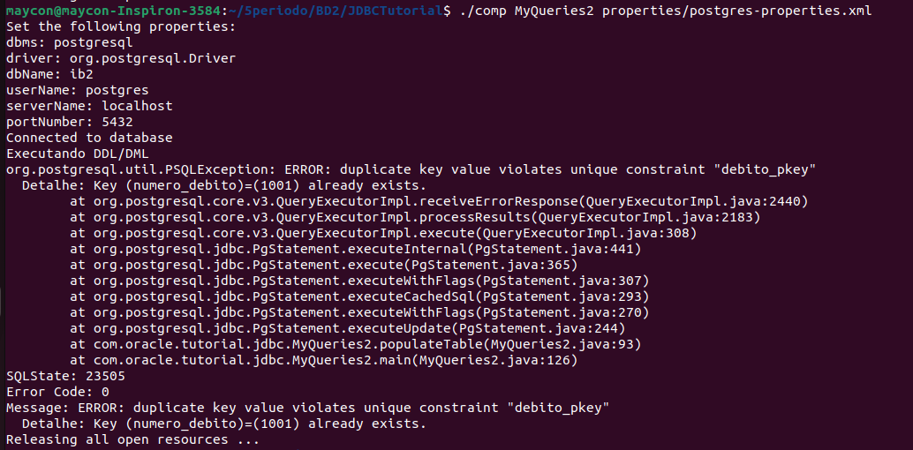
Isso ocorre porque a integridade da chave primária é policiada pelo SGBD. Para evitar que
esta mensagem de erro ocorra, supondo que a tabela precisa ser recarregada periodicamente,
podemos usar um comando para truncar a tabela antes de novas inserções. Insira o comando
antes do loop de inserção de linhas lidas do arquivo, salve e execute novamente:
1. stmt.executeUpdate(“truncate table debito;”);
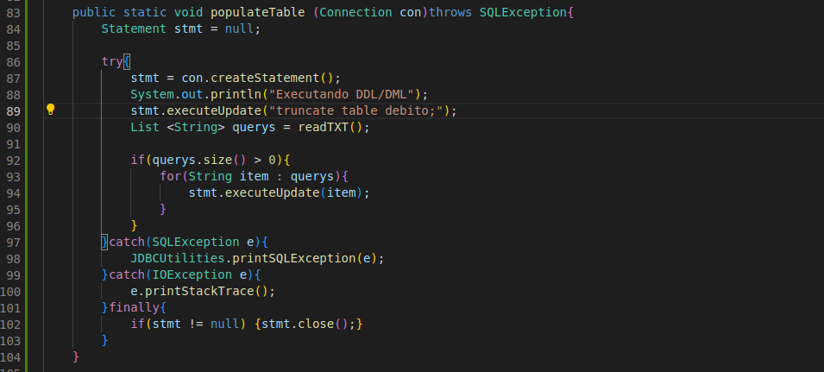
2. ./comp MyQueries properties/postgres-properties.xml

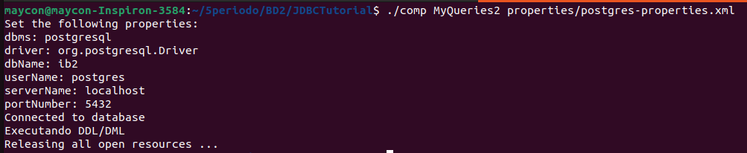
Todo o código completo pode ser encontrado no repositório no github no endereço: https://github.com/mayconbaptista/5periodo/tree/main/BD2

